Колесникова Галина Николаевна

МБДОУ № 53 «Радуга»

г. Канск, Красноярский край

Воспитатель

Александрова Анастасия Михайловна

МБДОУ № 53 «Радуга»

г. Канск, Красноярский край

Воспитатель

Экскурсия по «Экологической тропе» детского сада.

«Я сорвала цветок, и он завял.

Я поймала жука,

И он умер у меня на ладони.

И тогда я поняла,

Что прикоснуться к природе

Можно только сердцем»

Л. Фесюкова

Цель: создание условий для обобщения воспитанниками элементарных знаний о природе и формирование у них ряда представлений о явлениях живой и неживой природы.

Задачи:

* систематизировать знания детей об особенностях жизнедеятельности деревьев: тополя, сосны, ели, рябины; их способах размножения, внешнего вида;
* развивать понимание взаимосвязей в природе и места человека в них;
* воспитывать любовь к природе родного края, через прямое общение с ней, умения понимать и чувствовать её красоту, бережно относиться к растениям и животным.

**Ход экскурсии**

**Педагог:**Дети, обратите внимание, какая сегодня прекрасная осенняя погода, какой теплый и тихий день. Поэт А. С. Пушкин так сказал об этом:

**«**Унылая пора, очей очарованья

Приятна мне твоя прощальная краса,

Люблю я пышные природы увяданье,

В багрец и золото, одетые леса**»**

Сегодня мы с вами пойдем на экскурсию, чтобы еще раз полюбоваться красками золотой осени и по «Экологической тропе», которую создавали с большой любовью к природе воспитатели нашего детского сада.

Дружно весело шагаем, и за всем мы наблюдаем,

Вот березка наша, лучше всех она и краше!

Это елка - елочка, колкая иголочка!

Посмотрите-ка вокруг, сколько ярких красок тут!

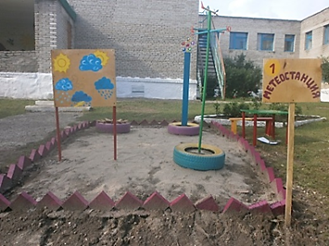***1 остановка «Метеостанция»***

**Педагог:** «Метеостанция» – площадка для организации, наблюдений и изучения явлений природы (осадки, направление ветра). При наблюдении за природными явлениями (например, движением облаков, поведением животных, состоянием растений.) На метеостанции с размещено специальное оборудование:

* Термометр – прибор для изменения температуры воздуха;
* Солнечные часы – прибор для измерения времени по Солнцу. Это круг с цифрами «циферблатом», посередине которого находится стержень. Тень от последнего, перемещаясь в течение дня вслед за движением Солнца по небу, показывает солнечное время;
* Дождемер – прибор для измерения количества осадков;
* Флюгер — прибор для определения направления и силы ветра;

Столик и скамейка – для проведения опытов и экспериментов.

( Измерение осадков)

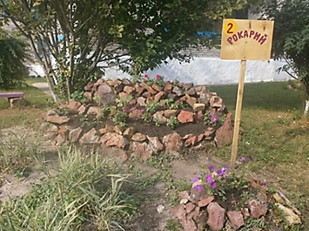***2 остановка «Рокарий»***

Рокарий - ландшафтная высотная горка, представляет собой фрагмент горного пейзажа с искусственным водоемом и различными растениями - здесь посажены цветы: настурция, петуния, бархатцы.

Ребята, а почему цветы «бархатцы» так называются? (*Ответы детей*)

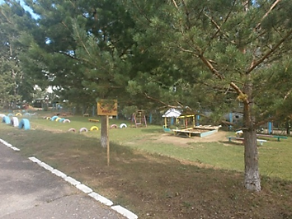***3 остановка «Сосновая аллея»***

**Педагог:** Ребята, поднимете вверх головы. Вы ведете очень высокое дерево, вспомните, как оно называется?

«Сосны до неба хотят дорасти,

Небо ветвями хотят подмести,

Чтобы в течение года ясной стояла погода»

Сосна хорошо очищает воздух, поэтому с ней рядом легче дышится. Дерево очень высокое. Ствол прямой. У этого дерева есть ствол покрытый корой, ветки, на которых вместо листьев растут длинные иголки – хвоя.

Поэтому сосну называют хвойным деревом.

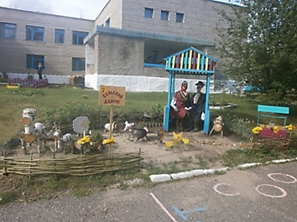***4 остановка «Сельский дворик»***

**Педагог:**Ребята, а давайте рассмотрим, кто же у нас проживает на сельском дворике? А какие это животные дикие или домашние? Чем питаются эти животные, и кто за ними ухаживает?

Пятачок умоет в луже  
И торопится на ужин,  
 Отрубей я ей сварю,  
 Скажет мне она: ХРЮ-ХРЮ!

На скаку играя гривой,  
Скачет быстро он, красиво.  
Не догонишь, не дого...  
Ишь, как скачет: И-ГО-ГО!

Колокольчиком звеня,  
Убежала от меня.  
Тает луг в вечерней тьме,  
Где искать её... МЕ-МЕ!

Белый кролик, рыжий, серый,  
В клетках во дворе живут.  
Очень любят все капусту,  
И всегда морковку ждут.  
А что это за постройка? Для чего она нужна на дворике?

Д\игра «Следы животных»

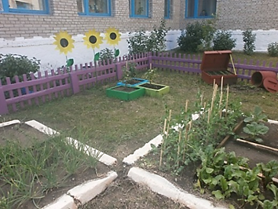***5 остановка «Мини - огород»***

Удивляется народ:  
Что за чудо-огород?  
Здесь редис есть и салат,  
Лук, петрушка и шпинат.  
Помидоры, огурцы  
Зреют дружно - молодцы!  
И картофель, и капуста,

Растут на грядках густо-густо.  
 И все дружно говорят:  
 «Мы растём здесь для ребят.  
 За усердие и труд  
 Урожай весь соберут»

**Педагог:** Ребята давайте с вами рассмотрим, что же созрело на нашем огороде. В огороде воспитатели совместно с детьми подготовительных групп посадили весной семена овощей: морковь, свекла, лук, капуста, редис, горох, кабачок, тыква, помидор, зелень: салат, укроп, петрушка, кинза, тимьян. И вот наступило время года осень и урожай на нашем огороде поспел.

**Загадки про овощи.**

Красна девица

Сидит в темнице,

А коса на улице (морковь)

Голова на ножке, в голове горошки (горох)

Под землей живут семейки, Поливаем их из лейки. И Полину, и Антошку Позовем копать… (картошку)

Над землей трава, Под землей бордовая голова (свекла)

Заставит плакать всех вокруг, Хоть он и не драчун, а … (лук)

Круглый бок, желтый бок, Сидит в грядке колобок. Врос в землю крепко. Что же это? (репка)

Растут на грядке Зеленые ветки, А на них Красные детки (помидоры )  
Уродился урожай -  
Собирай дары природы!  
В холод, в стужу, в непогоду.  
Пригодится урожай!

**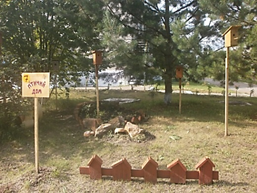*6 остановка* «Птичий дом»**

**Педагог:** Ребята, посмотрите, здесь размещены кормушки, скворечники для наблюдения за птицами во время наших прогулок. А за какими птицами мы с вами можем наблюдать? Наступила осень, многие насекомые спрятались в земле, в коре деревьев, под опавшими листьями, поэтому птицам стало тяжелее добывать себе корм. Давайте поможем им – насыплем корм в кормушки.

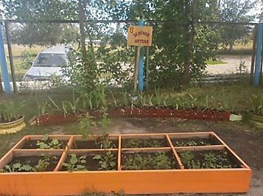***7 остановка «Зеленая аптека»***

Аптекарский огород создан нами  для того, чтобы познакомить  детей с лекарственными растениями. Здесь можно наблюдать за ростом и созреванием растений собирать и сушить травы.

А сейчас я расскажу, чем полезно каждое лекарственное растение:

*1.* *Крапива двудомная -* листья и стебель крапивы покрыты мелкими жгучими волосками, обжигающими кожу. В листьях крапивы содержится большое количество органических кислот, витаминов, микроэлементов, очень много витамина С. Из молодых листьев крапивы можно приготовить зеленые щи, салаты.

*2. Подорожник большой -* для лечебных целей используют листья и траву. Свежие измельченные листья подорожника - лучшее средство от укусов пчел, ос и других насекомых. Листья растирают в руках и прикладывают к месту укуса.

*3. Одуванчик лекарственный -* листья зеленые гладкие, цветы ярко- желтые. Для лечебных целей применяют корни. Их применяют для возбуждения аппетита, улучшения пищеварения, как желчегонное средство. Весной из листьев одуванчика приготавливают витаминный салат (листья предварительно вымачивают в соленой воде).

*4. Мята перечная -* растение со специфическим запахом. Применяют как успокаивающие, антисептические, болеутоляющие и желчегонные свойства, а еще используют для приготовления ароматного чая.

*5. Календула или  ноготки -*растение  яркой оранжевой окраски. Настой и мази календулы имеют широкое применение в медицине.

*6. Ревень –* растение прямыми надземными стеблями и очень крупными листьями. Съедобные виды ревеня употребляются в пищу и как овощ, и как фрукт: ревень успешно заменяет шпинат, яблоки, из него варят варенья и делают начинки для пирогов.

*7. Ромашка аптечная -* пахучее растение с тонким ветвистым стеблем и перистыми, узколинейными листьями. Ромашку применяют при желудочно-кишечных заболеваниях, как потогонное, обволакивающее, болеутоляющее средство, а так же при заболеваниях почек и желчных путей.

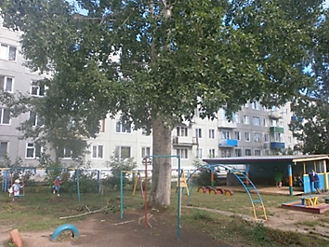***8остановка «Тополь»***

**Педагог:**Посмотрите на эти деревья, вы их знаете.

Вспомните, как они называются? *(тополя).*

У взрослого дерева очень сильный ствол и пышные ветки. Такое дерево дает очень много кислорода, воздух рядом с ним становится чище и светлее. У этого дерева осенью листья очень красивого желтого цвета, давайте возьмем их с собой на память.

**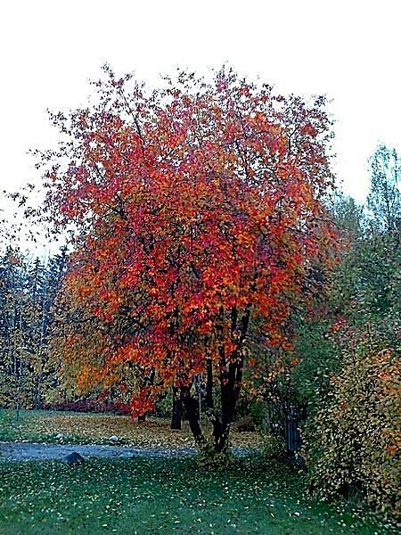*9 остановка «Рябинка»***

**Педагог:**Посмотрите, как много ягод на этом дереве. Вы узнали его? Правильно, это рябинка. Ее ягоды помогают зимой выжить птицам. В народе говорят: «Если много рябины, то зима будет холодная»

Послушайте стихотворение:

«Красную ягодку

Мне дала рябина.

Думал я, что сладкую,

А она горчит.

То ли это ягодка

Просто не дозрела,

Толь рябина хитрая

Подшутить хотела?»

Вы, наверное, пробовали на вкус плоды рябины? Они горьковатые и кислые, а вот после крепких заморозков становится слаще. Зимой этими вкусными ягодами прилетают полакомиться птицы. А вы знаете какие?

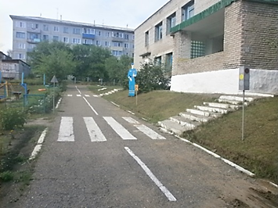***10 остановка «Светофор» Правила Дорожного Движения***

**Педагог:** Ребята, отгадайте, пожалуйста загадку:

Вот трёхглазый молодец.  
До чего же он хитрец!  
Кто откуда ни поедет,  
Подмигнёт и тем, и этим.  
Знает, как уладить спор,  
Разноцветный… (Светофор)

А зачем он нужен, ребята?

Дети: Чтобы регулировать движение.

**Педагог:** У светофора есть, три сигнала огонька давайте их вспомним:

**Красный** свет - Самый строгий, Стой! Дроги дальше нет, Путь для всех закрыт!;

**Желтый** свет – предупреждение, жди сигнала для движения;

**Зеленый**свет – говорит «Проходите, путь открыт!»

**Педагог:** Ребята, на какой же сигнал светофора можно переходить дорогу?

Дети: На зеленый свет.

**Педагог:** Послушайте еще одну загадку:

По полоскам черно-белым

Пешеход шагает смело

Кто из вас, ребята, знает

Знак о чем предупреждает?

Дай машине тихий ход –

Дети: Пешеходный переход.

**Педагог:** Для чего нужен пешеходный переход?

Дети: Чтобы перейти дорогу.

**Педагог:** Молодцы ребята! Вы, наверное, хотите стать настоящими пешеходами и знать правила дорожного движения. А вы знаете, какое самое главное правило?

Дети: Быть внимательными и не торопиться.

Сейчас мы с вами поиграем в игру « Воробушки и автомобиль»

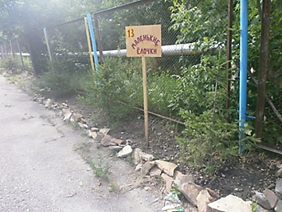***11 остановка «Маленькие елочки»***

Песня «Маленькая елочка».

**Педагог:** Ребята,о каком дереве поется в этой песне? Правильно. Мы с вами пришли к нашим маленьким елочкам, а вы заметили, как наши елочки подросли? Ель это тоже хвойное дерево, как и сосна. Чем отличается ель от сосны? А вы помните, в какое время года елочка приходит к нам в гости, на какой праздник?

*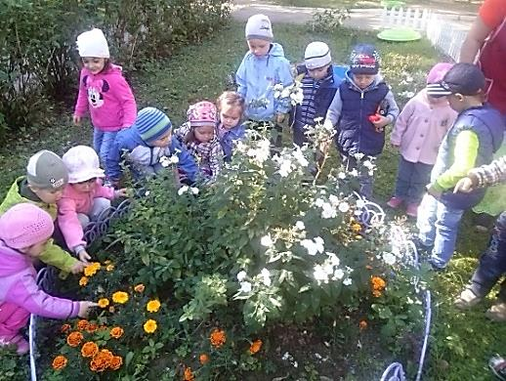****12 остановка «Цветочная клумба»***

**Педагог:** Мы стоим с вами у цветочной клумбы. Назовите, пожалуйста, цветы, которые здесь растут? (бархатцы, ноготки, петуния, шафраны, ромашки). Правильно, но многие цветы уже отцвели, и на месте ярких красивых лепестков - образовались семена. Давайте их соберем.

Ребята, сегодня мы с вами совершили экскурсию и посетили интересные места, расположенные на территории нашего детского сада.

***Рефлексия***

Игра музыкальная «И сказали - Опаньки»